**4.2     Procesos de la guerra de Independencia en México.**

 A partir de la invasión napoleónica a España, surgieron dos posturas respecto al gobierno de la Nueva España: una representada por *El Ayuntamiento de la ciudad de México* y la otra por la *Audiencia*

Cuando la mayoría criolla logró imponerse al virrey José Iturrigaray, como respuesta el 15 de septiembre de 1808, los peninsulares dieron un golpe de Estado e impusieron a Pedro Garibay como virrey. Ante esta división, la junta central de Sevilla nombró dos virreyes más: primero a Francisco Javier de Lizana y Beumont, y después a Francisco Javier Venegas, quien llegó a México en agosto de 1810.

**Conspiración de Valladolid**

A pesar de ello, los criollos continuaron reuniéndose en juntas secretas, para conspirar contra el régimen español, aún establecido. En 1809, hubo un primer intento de insurrección en Valladolid (hoy Morelia).

Esta conspiración se reunía en casa de José María García Obeso, convocada por el teniente militar José Mariano Michelena, español que había tenido contacto en Jalapa con un grupo de criollos inconformes con la Corona. A esta reunión asistían, además de los dos mencionados, José María Izazaga, José Nicolás Michelena, Vicente de Santa María, Manuel Iturriaga, entre otros. Su objetivo era el establecimiento de un Congreso Soberano, conformado por las villas de la Nueva España y al igual que la Junta de la ciudad de México, proponían que este Congreso gobernara en nombre del rey Fernando VII.

**Conspiración de Querétaro**

Sin embargo, los intentos de independencia continuaron. Ignacio Allende, el corregidor de Querétaro Miguel Domínguez, su esposa Josefa Ortiz, Mariano Abasolo, Juan Aldama, entre otros, se reunían con algunos intelectuales, oficiales y sacerdotes, para diseñar una estrategia. Ignacio Allende invitó al cura Miguel Hidalgo y Costilla a participar en estas reuniones.

**Etapas del movimiento armado**

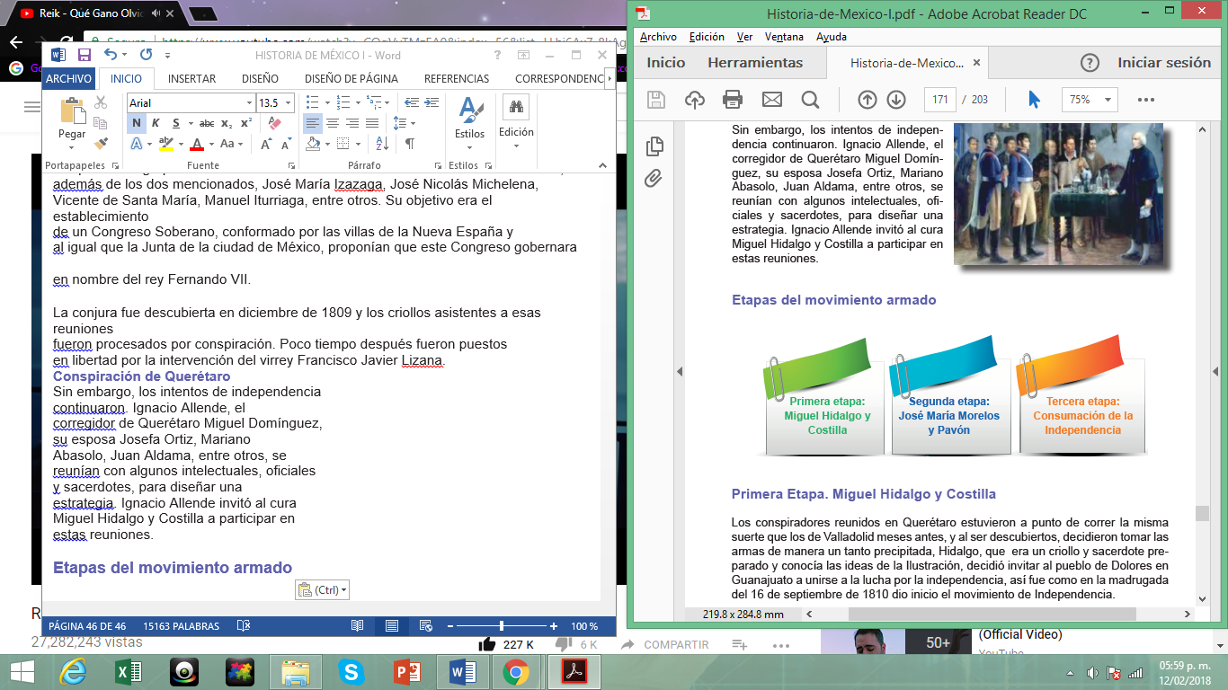

**Primera Etapa. Miguel Hidalgo y Costilla**

Los conspiradores reunidos en Querétaro estuvieron a punto de correr la misma suerte que los de Valladolid meses antes, y al ser descubiertos, decidieron tomar las armas de manera un tanto precipitada, Hidalgo, que era un criollo y sacerdote preparado y conocía las ideas de la Ilustración, decidió invitar al pueblo de Dolores en Guanajuato a unirse a la lucha por la independencia, así fue como en la madrugada del 16 de septiembre de 1810 dio inicio el movimiento de Independencia.

En un principio, el llamado de Hidalgo fue por reconocer el reinado de Fernando VII como Rey legítimo de España y sus territorios americanos, y criticaba el mal gobierno en el Virreinato.

https://encrypted-tbn0.gstatic.com/images?q=tbn:ANd9GcR5h8ZbDIFoWJ_3f1HUr6lZs-9WiAJ6GEItMa62Y6rrAMrXseSj

[**https://3.bp.blogspot.com/-32tSoH8mpqM/Vy8k9dIfIVI/AAAAAAAAhQU/QfCnRlYworwBcuXK_41P_s4gp4T-JX-ngCLcB/s1600/sabias%2Bque....jpg**](https://3.bp.blogspot.com/-32tSoH8mpqM/Vy8k9dIfIVI/AAAAAAAAhQU/QfCnRlYworwBcuXK_41P_s4gp4T-JX-ngCLcB/s1600/sabias%2Bque....jpg)

Don Miguel Hidalgo y Costilla era hijo de españoles. A la muerte de su madre, viajó a Valladolid (hoy Morelia), para ingresar al Colegio de San Nicolás Obispo, donde en 1770, se graduó como bachiller de letras y en 1779 se ordenó sacerdote. Desde su juventud manifestó su inconformidad con el régimen colonial, su oposición a los monopolios y a que los altos cargos militares, eclesiásticos y políticos estuvieran reservados para los peninsulares.

Iniciado el movimiento armado, Hidalgo logró sumar a mucha gente en la zona del Bajío (Guanajuato) y obtener victorias importantes. Decretó la abolición de la esclavitud en la Nueva España.

Sin embargo, en enero de 1811 Hidalgo fue derrotado en la batalla del Puente de Calderón por las tropas españolas o realistas, como se les conoce. Los insurgentes huyeron hacia el norte y en ese trayecto fueron capturados Hidalgo, Allende, Aldama y Jiménez, en la zona de Acatita de Baján, Coahuila. Pocos días después fueron fusilados en Chihuahua. La muerte de Hidalgo marca el fin de la primera etapa del movimiento de Independencia.

**Segunda Etapa. José María Morelos y Pavón**

Ignacio López Rayón y José María Morelos y Pavón continuaron el movimiento, que para entonces ya había tomado otro sentido. Morelos vio la necesidad de establecer un gobierno que coordinara la lucha insurgente. Así, el 14 de septiembre de 1813 formó un Congreso Nacional en Chilpancingo, conocido como el Primer Congreso de Anáhuac.

Ante ese Congreso, Morelos dio a conocer *Los Sentimientos de la Nación*, en este documento Morelos declaraba que América era independiente de España y que el poder surge del pueblo. Establecía también como forma de gobierno, una República con división de poderes: Ejecutivo, Legislativo y Judicial.

<https://www.biografiasyvidas.com/biografia/m/fotos/morelos_jose_maria_3.jpg>

Eliminaba la esclavitud y los tributos, declarando a todos iguales ante la ley. En ese documento, también se presentaba como única religión, la católica. A continuación encontrarás dos fragmentos del documento que expuso José María Morelos en Chilpancingo, Guerrero el 14 de septiembre de 1813.

**Sentimientos de la nación**

1° Que la América es libre e independiente de España y de toda otra Nación, Gobierno o Monarquía, y que así se sancione, dando al mundo las razones…

5º. Que la soberanía dimana inmediatamente del Pueblo, el que solo quiere depositarla en sus representantes dividiendo los poderes de ella en Legislativo, Ejecutivo y Judiciario, eligiendo las Provincias sus vocales, y estos a los demás, que deben ser sujetos sabios y de probidad.

Disponible en http://www.ordenjuridico.gob.mx/Constitucion/1813.pdf

Consultado el 8 de diciembre de 2014

https://i0.wp.com/www.secretariadeculturaguerrero.gob.mx/wp-content/uploads/2016/09/Sentimientos-de-la-Naci%C3%B3n.jpg?fit=765%2C495

**Tercera Etapa:**

**Consumación de la Independencia de México**

**Agustín de Iturbide, Vicente Guerrero, Guadalupe Victoria y Nicolás Bravo**

En diciembre de 1813, Fernando VII regresó al trono de España, se intensificó entonces la persecución a los insurgentes. En 1815, Morelos fue capturado y el 22 de diciembre de ese año, fusilado en San Cristóbal Ecatepec, Estado de México.

Tras la muerte de Morelos se inicia una tercera etapa de la guerra de Independencia en la que destacan Vicente Guerrero, Guadalupe Victoria, Nicolás Bravo y Pedro Moreno. También Francisco Javier Mina (militar español que se rebeló al rey Fernando VII) y el fraile nacido en Nueva España, Fray Servando Teresa de Mier.

Ambos lucharon a favor de la independencia. Mina en la zona de Tamaulipas, San Luis Potosí y Zacatecas, pero el 11 de noviembre de 1817 fue fusilado. Fray Servando fue apresado y recluido en la cárcel de la Inquisición de la ciudad de México. Tras la muerte de Nicolás Bravo y López Rayón, Vicente Guerrero continuó en pie de lucha.

Para 1820, una conspiración encabezada por Rafael del Riego contra el Rey Fernando VII logró obligarlo a jurar la Constitución de Cádiz (aprobada en 1812), en donde se reforzaba el poder de España sobre los virreinatos, con ello, desapareció la Corona española para dar paso a una monarquía constitucional, con división de poderes y elección de autoridades, tanto en España como en América.

En la Nueva España, el virrey Apodaca también se vio obligado a jurar la Constitución de Cádiz, entonces los criollos novohispanos buscaron la manera de independizarse para fundar un nuevo reino, encargando de ello a Agustín de Iturbide.

https://monsieurdevillefort.files.wordpress.com/2012/03/constitucion-1812.gif

Iturbide y Guerrero firmaron una alianza, para sumar esfuerzos y combatir a las tropas del virrey Apodaca. El 24 de febrero de 1821 se proclamó el Plan de Iguala o Plan de las Tres Garantías, que declaraba la Independencia de Nueva España, proponía como forma de gobierno una monarquía moderada, es decir, un reino independiente, cuyo trono se ofrecería a Fernando VII o algún otro miembro de la familia real.

Debes saber que de este Plan, surgió el Ejército de las Tres Garantías, cuya bandera adoptó los colores que actualmente tiene.

https://s3.amazonaws.com/s3.timetoast.com/public/uploads/photos/8218119/piguala.jpg?1478391544

Mientras tanto, desde las Cortes de España, aún se pensaba controlar al Virreinato. Para esto se nombró como jefe político a Juan de O’Donojú, quien llegaría a sustituir al entonces virrey Apodaca, que había sido destituido. Pero cuando O’Donojú llegó a Veracruz, se enteró de que el Ejército Trigarante controlaba todo el territorio. Entonces se entrevistó con Agustín de Iturbide, quien lo puso al tanto de los acuerdos firmados con Guerrero, no teniendo posibilidades de gobernar a nombre de las Cortes españolas.

Mientras tanto se nombró una Junta Provisional Gubernativa del Imperio Mexicano, integrada por 38 miembros, mismos que juraron en la Catedral Metropolitana, *el Plan de Iguala y el Tratado de Córdoba.*

*Esta Junta nombró una regencia, encabezada por Iturbide. Así nacía finalmente* la nueva Nación independiente, con Iturbide como primer emperador del Imperio Mexicano el 21 de julio de 1822 y más tarde (en 1824) se cambiará por una República, modelo de gobierno que permanece hasta nuestros días.

http://www.durangomas.mx/wp-content/uploads/2016/09/Consumaci%C3%B3n.jpg